РОССИЙСКАЯ ФЕДЕРАЦИЯ
КЕМЕРОВСКАЯ ОБЛАСТЬ – КУЗБАСС
ТЯЖИНСКИЙ МУНИЦИПАЛЬНЫЙ ОКРУГ
СОВЕТ НАРОДНЫХ ДЕПУТАТОВ
ТЯЖИНСКОГО МУНИЦИПАЛЬНОГО ОКРУГА

63-я очередная сессия

Решение

от | 29.02.2024 |  | № | 498

Об утверждении Правил по размещению, архитектурно-художественному оформлению, формированию внешнего облика нестационарных торговых объектов и нестационарных объектов на территории Тяжинского муниципального округа

В соответствии с Федеральным законом от 06.10.2003 № 131-ФЗ «Об общих принципах организации местного самоуправления в Российской Федерации», Законом Кемеровской области – Кузбасса от 05.08.2019 № 98-ОЗ (ред. от 26.05.2021) "О градостроительстве, комплексном развитии территорий и благоустройстве Кузбасса", Уставом Тяжинского муниципального округа, Совет народных депутатов Тяжинского муниципального округа

РЕШИЛ:

1. Утвердить «Правила по размещению, архитектурно-художественному оформлению, формированию внешнего облика нестационарных торговых объектов и нестационарных объектов на территории Тяжинского муниципального округа» согласно приложению к настоящему решению
2. Считать утратившими силу:
- решение Совета народных депутатов Тяжинского муниципального округа от 29.06.2022 № 347 «Об утверждении Правил по архитектурно-художественному оформлению, формированию внешнего облика, размещению и содержанию нестационарных торговых объектов и нестационарных объектов на территории Тяжинского муниципального округа».
3. Обнародовать настоящее решение на стендах, размещенных в зданиях администрации Тяжинского муниципального округа и территориальных отделов, входящих в состав Управления по жизнеобеспечению и территориальному развитию Тяжинского муниципального округа администрации Тяжинского муниципального округа.
4. Настоящее решение вступает в силу со дня его обнародования.
5. Контроль за исполнением настоящего решения возложить на Артемьева Г.К., председателя комитета по вопросам аграрной политики, землепользования, потребительского рынка и предпринимательства.

Председатель Совета народных депутатов Тяжинского муниципального округа |  | А.И. Сорокин
Глава Тяжинского  муниципального округа |  | В.Е. Серебров

Приложение

к решению Совета народных депутатов

Тяжинского муниципального округа
от 29.02.2024 г. № 498

Правила
по размещению, архитектурно-художественному оформлению,
формированию внешнего облика нестационарных торговых
объектов и нестационарных объектов на территории
Тяжинского муниципального округа

1. Общие положения

1.1. Правила по размещению, архитектурно-художественному оформлению, формированию внешнего облика нестационарных торговых объектов и нестационарных объектов на территории Тяжинского муниципального округа (далее – правила) разработаны в соответствии с Федеральным законом от 06.10.2003 N 131-ФЗ "Об общих принципах организации местного самоуправления в Российской Федерации", Федеральным законом от 28.12.2009 № 381-ФЗ «Об основах государственного регулирования торговой деятельности в Российской Федерации», «ГОСТ Р 51303- 2013. Национальный стандарт Российской Федерации. Торговля. Термины и определения», Правилами благоустройства территории Тяжинского муниципального округа, в целях создания единого подхода при формировании архитектурно-художественного облика нестационарных торговых объектов на территории Тяжинского муниципального округа.
1.2. Не допускается установка и последующая эксплуатация на территории Тяжинского муниципального округа нестационарных торговых объектов, не предусмотренных настоящими правилами, в нарушение настоящих правил.
1.3. Не допускается установка и последующая эксплуатация на территории Тяжинского муниципального округа нестационарных объектов, не предусмотренных настоящими правилами, в нарушение настоящих правил.
Положения абзаца 1 настоящего пункта применяется только для видов нестационарных объектов (базовых вариантов), возможных для размещения на территории Тяжинского муниципального округа в соответствии с настоящими правилами. Прочие нестационарные объекты, в т.ч по индивидуальным архитектурным решениям, устанавливаются в соответствии с процедурами, предусмотренными Порядком согласования архитектурных решений фасадов зданий, сооружений, временных объектов на территории Тяжинского муниципального округа.
1.4. Настоящие правила устанавливают:
- базовые варианты архитектурных решений отдельных видов нестационарных торговых объектов с минимальной торговой площадью для размещения на территории Тяжинского муниципального округа;
- базовые варианты архитектурных решений отдельных видов нестационарных объектов для размещения на территории Тяжинского муниципального округа;
- требования к размещению фасадных информационных вывесок на нестационарных торговых объектах.
1.5. Действие положений настоящих Правил в части размещения и функционирования торговых объектов не распространяется:
- на нестационарные торговые объекты, размещаемые в зданиях, строениях и сооружениях;
- на отношения, связанные с торговым обслуживанием массовых праздничных, общественно-политических, культурно-массовых и спортивно- массовых мероприятий, а также на отношения, связанные с продажей товаров на ярмарках.
- на нестационарные торговые объекты, находящиеся на территориях розничных рынков.

1.6. Нестационарные торговые объекты используются для реализации товаров и оказания услуг:
- в сфере мелкорозничной торговли;
- при сезонной торговле;
- в сфере общественного питания;
- для реализации периодической печатной продукции.

1.7. Настоящие правила являются обязательными для исполнения всеми индивидуальными предпринимателями, физическими и юридическими лицами независимо от организационно-правовой формы и ведомственной принадлежности.

2. Основные принципы

2.1. Основными принципами формирования архитектурно-художественного облика нестационарных торговых объектов и нестационарных объектов на территории Тяжинского муниципального округа являются:
- формирование и совершенствование визуально благоприятного архитектурного облика Тяжинского муниципального округа;
- улучшение качества внешнего благоустройства;
- формирование комплексного системного подхода к архитектурно-художественному оформлению, внешнему благоустройству территорий Тяжинского муниципального округа с использованием типовых моделей нестационарных торговых объектов и нестационарных объектов.

3. Основные термины и понятия, применяемые
в настоящих правилах

3.1. В целях настоящих правил используются следующие основные термины и понятия:

- нестационарный объект – объект, представляющий собой временное сооружение или временную конструкцию, не связанные прочно с земельным участком вне зависимости от наличия или отсутствия подключения (технологического присоединения) к сетям инженерно-технического обеспечения (остановочные навесы, беседки, модульные туалеты стационарного типа и т.д.);

- нестационарный торговый объект – торговый объект, представляющий собой временное сооружение или временную конструкцию, не связанные прочно с земельным участком вне зависимости от наличия или отсутствия подключения (технологического присоединения) к сетям инженерно-технического обеспечения, в том числе передвижное сооружение (киоски, павильоны, киоски с остановочными навесами, павильоны с остановочными навесами, торговые палатки, елочные базары и т.д.);
- торговый павильон – нестационарный торговый объект, представляющий собой отдельно стоящее строение (часть строения) или сооружение (часть сооружения) с замкнутым пространством, имеющее торговый зал и рассчитанное на одно или несколько рабочих мест продавцов. Павильон может иметь помещения для хранения товарного запаса.
- киоск – нестационарный торговый объект, представляющий собой сооружение без торгового зала с замкнутым пространством, внутри которого оборудовано одно рабочее место продавца и осуществляют хранение товарного запаса.
- торговая палатка – нестационарный торговый объект, представляющий собой оснащенную прилавком легко возводимую сборно-разборную конструкцию, образующую внутреннее пространство, не замкнутое со стороны прилавка, предназначенный для размещения одного или нескольких рабочих мест продавцов и товарного запаса на один день торговли.
- елочный базар – нестационарный торговый объект, представляющий собой специально оборудованную временную конструкцию в виде обособленной открытой площадки для новогодней (рождественской) продажи натуральных хвойных деревьев и веток хвойных деревьев.
- торгово-остановочный павильон – нестационарный торговый объект, представляющий собой отдельно стоящее строение (часть строения) или сооружение (часть сооружения), предназначенное для организации розничной торговли и обустройства комфортной зоны ожидания общественного транспорта жителями.
- остановочный навес – некапитальные строения, сооружения, которые не имеют прочной связи с землёй и конструктивные характеристики которых позволяют осуществить их перемещение и (или) демонтаж и последующую сборку без несоразмерного ущерба назначению и без изменения основных характеристик строений, сооружений, предназначенное для обустройства комфортной зоны ожидания общественного транспорта жителями.
- беседка (парковый павильон) – небольшое крытое сооружение с крупными незастекленными проемами, предназначенное для отдыха жителей и размещения в зонах рекреации (парках и скверах).
- архитектурное решение нестационарного торгового объекта – проектное решение по отделке фасада (в т.ч. цветовые решения фасада) нестационарного торгового объекта, объемно-пространственным и архитектурно-стилистическим характеристикам нестационарного торгового объекта.
- архитектурное решение нестационарного объекта – проектное решение по отделке фасада (в т.ч. цветовые решения фасада) нестационарного объекта, объемно-пространственным и архитектурно-стилистическим характеристикам нестационарного объекта.

4. Требования к размещению нестационарных торговых объектов

4.1. Нестационарные торговые объекты (далее – НТО) не должны размещаться в отсутствие или в нарушение согласованного архитектурного решения, в соответствии с Порядком согласования архитектурных решений фасадов зданий, сооружений, временных объектов на территории Тяжинского муниципального округа.

4.2. Размещение НТО на землях или земельных участках, находящихся в государственной или в муниципальной собственности, либо государственная собственность на которые не разграничена, осуществляется в соответствии со Схемой размещения нестационарных торговых объектов на территории Тяжинского муниципального округа с учетом необходимости обеспечения устойчивого развития территорий и достижения нормативов минимальной обеспеченности населения площадью торговых объектов.

4.3. Размещение нестационарных торговых объектов на землях или земельных участках, находящихся в государственной или в муниципальной собственности, государственная собственность на которые не разграничена на территории Кемеровской области – Кузбасса, осуществляется на основе проведения торгов, за исключением случаев, установленных законодательством, на основании заключенного в установленном порядке договора на размещение нестационарного торгового объекта на землях или земельном участке без предоставления земельного участка и установления сервитута, публичного сервитута по результатам проведения таких торгов.

4.4. Размещение и использования нестационарных торговых объектов на земельных участках, находящихся в собственности, образованных в надлежащем порядке и поставленных на государственный кадастровый учет, кроме случаев, указанных в пунктах 4.2. и 4.3. настоящих правил, производится собственниками земельных участков в соответствии с обязательными требованиями, предусмотренными нормами земельного и градостроительного законодательства Российской Федерации и настоящими правилами.
4.5. Не допускается размещать НТО:
- ближе 10,0 м от границ входов и выходов из подземных переходов (рис. 1 приложения № 1);
- в зонах с особыми условиями использования территорий (сетей электроснабжения, водоснабжения, водоотведения, теплоснабжения, газоснабжения и связи), сведения о которых внесены в государственный кадастр недвижимости (положение данного пункта не применяется, в случае если собственник или иной законный владелец инженерных сетей дал письменное согласие на размещение НТО, кроме случаев, если утвержденным Правительством Российской Федерации перечнем ограничений использования территории запрещается размещение таких объектов);
- в пределах посадочных площадок ожидания (рис. 5 приложения № 1);
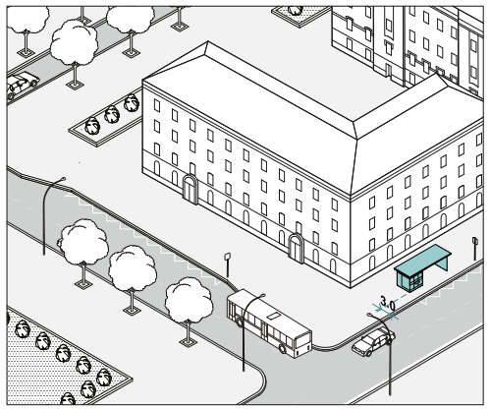
- на проездах, предназначенных для движения обслуживающей и специальной техники (рис. 6 приложения № 1);
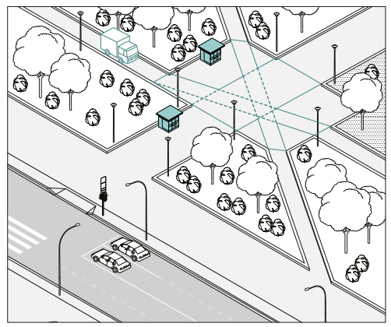
- на участках, создающих препятствия при проезде пожарного и медицинского транспорта, транспортных средств Министерства РФ по делам гражданской обороны, чрезвычайным ситуациям и ликвидации последствий стихийных бедствий к существующим зданиям, строениям и сооружениям;
- если размещение объекта повлечет нарушение требований действующего законодательства в области пожарной безопасности;
- без приспособления для беспрепятственного доступа к ним и использования их инвалидами и другими маломобильными группами населения.
- в зонах треугольников видимости на нерегулируемых пересечениях и примыканиях дорог и улиц в одном уровне, а также на пешеходных переходах (рис. 1 приложения № 1);
- в случае, если до границы пешеходного перехода не менее 5,0 м (рис. 1 приложение № 1);
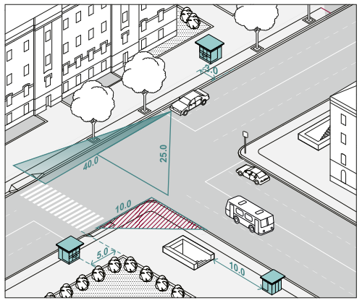
- в арках зданий, на газонах, цветниках, площадках (детских, отдыха, спортивных);
- в иных местах, в отношении которых законодательством Российской Федерации, Кемеровской области-Кузбасса предусмотрены запреты или ограничения по размещению НТО.
4.6. Допускается размещать НТО:
- В случае, если ширина пешеходной зоны менее 4.0 м, НТО допускается размещать с отступом 1,0 м для организации зоны обслуживания покупателей (рис. 3 и 4 приложения № 1);
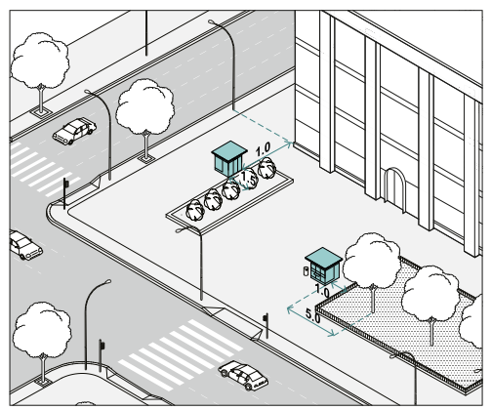
- вплотную к пешеходной зоне, если ее ширина более 4,0 м (рис. 4 приложения № 1);
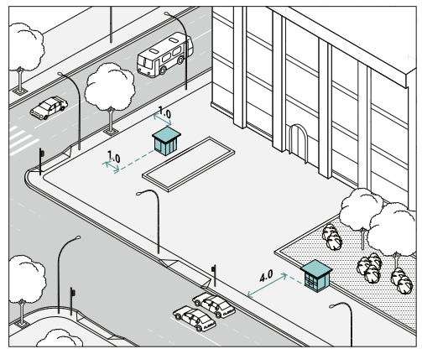
- вплотную к границе примыкания твердого покрытия к газону (рис. 4 приложения № 1);
- вне транзитных маршрутов;
- на заранее подготовленную площадку с твердым и ровным покрытием без устройства фундамента;
- при условии, что водителям транспортных средств, находящихся на удалении не более 50 м от ближнего рельса нерегулируемого железнодорожного переезда, не была ограничена видимость приближающегося с любой стороны поезда в соответствии с нормами обеспечения видимости поезда, приближающегося к железнодорожному переезду, приведенным в таблице 7.1 ГОСТ Р 50597-2017 «Дороги автомобильные и улицы, Требования к эксплуатационному состоянию допустимому по условиям обеспечения безопасности движения. Методы контроля»;
- при условии обеспечения видимости дорожных знаков, светофоров и иных технических средств организации дорожного движения.
4.7. Минимальные расстояния от НТО должны составлять:
- до оси ствола – 5,0 м;
- до оси кустарника – 1,5 м;
- до урн – 0,4 м;
- до ограждений – 1,0 м;
- до опор освещения и дорожных знаков – 1,0 м;
- до границы проезжей части – 3,0 м, при наличии бортового камня (рис. 1 приложения № 1)
- до оси рекламной конструкции – 5,0 м (рис. 7 приложения № 1);
- до оси сити-формата, афишной тумбы, пилона – 2,0 м (рис. 7 приложение 1);
- до оси светового короба (лайт-бокс) на опоре – не менее 1,0 м, (рис. 7 приложение 1);
- до границы пешеходного перехода не менее 5,0 м (рис. 1 приложение № 4);
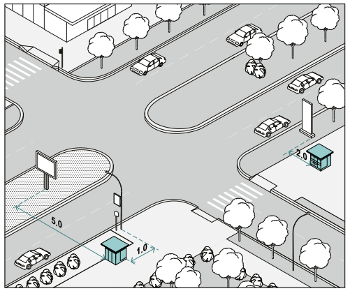

- в сторону от границ входных групп не менее 5,0 м (рис. 2 приложения № 1);

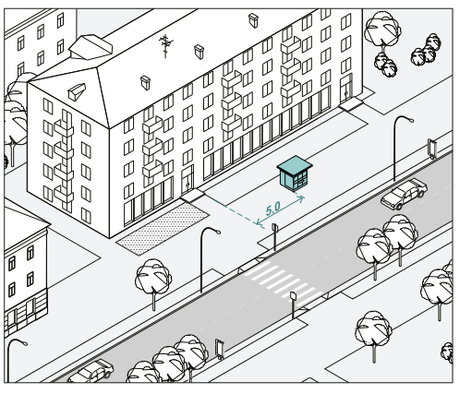
- на всех перекрестках от НТО до пересечения проезжих частей – 10,0 м (рис. 1 приложения № 1).

4.8. На регулируемых перекрестках, в местах примыкания второстепенных и внутренних проездов к дорогам, на регулируемых пешеходных переходах не допускается размещать НТО в пределах треугольника видимости для условий «пешеход-транспорт» размеры прямоугольного треугольника видимости при скорости движения транспорта 25 км/ч и 40 км/ч должно быть соответственно 8,0 м х 40,0 м и 10,0 м х 50,0 м и для условий «транспорт-транспорт» размеры сторон равнобедренного треугольника при скорости движения 40 км/ч, 60 км/ч должны быть не менее 25,0 м и 40,0 м (рис. 1 приложения № 1).

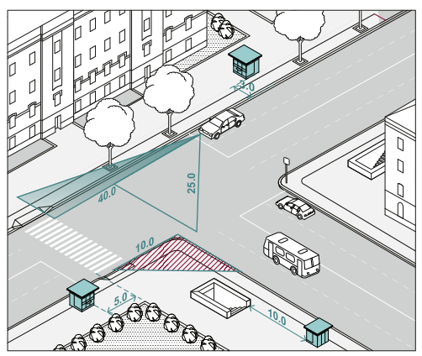
4.9. Торговый фронт (лицевой фасад) НТО должен быть ориентирован на пешеходную зону.
4.10. При размещении НТО на пешеходных маршрутах ширина твердого покрытия должна составлять более 7,0 м.
5. Требования к размещению нестационарных объектов.
5.1. Нестационарные объекты не должны размещаться в отсутствие или в нарушение согласованного архитектурного решения, в соответствии с Порядком согласования архитектурных решений фасадов зданий, сооружений, временных объектов на территории Тяжинского муниципального округа.
5.2. При размещении нестационарных объектов на территории Тяжинского муниципального округа необходимо соблюдать следующие условия:
- сохранение сложившегося архитектурного облика застройки населенных пунктов округа;
- удобство эксплуатации и обслуживания размещаемых объектов;
- обеспечение беспрепятственного движения пешеходов и транспорта
- соблюдение нормативов по безопасности дорожного движения;
- соблюдение норм безопасности для людей;
- соблюдение требований, установленных Правилами благоустройства территории Тяжинского муниципального округа;
- соблюдение требований ГОСТов, технических регламентов, законодательства Российской Федерации в области обеспечения санитарно-эпидемиологического благополучия человека, пожарной безопасности, других федеральных законов, строительных норм и правил, сводов правил.

6. Требования к внешнему виду нестационарных торговых объектов и нестационарных объектов.
6.1. Настоящими правилами на территории Тяжинского муниципального округа установлены типовые решения архитектурно-художественного облика нестационарных торговых объектов (рис. 8-16,19-26, 29-30 приложения № 1):
- киосков площадью 3,0 м2, 4,5 м2, 6,0 м2,
- павильонов площадью 4,5 м2, 6,0 м2,
- киоска площадью 3,0 м2 с остановочным навесом,
- павильона площадью 4,5 м2с остановочным навесом,
- торговых палаток,
- елочных базаров,
6.2. Настоящими правилами на территории Тяжинского муниципального округа установлены типовые решения архитектурно-художественного облика нестационарных объектов (рис. 17,18, 27, 28 приложения № 1):
- остановочного навеса,
- парковых павильонов (беседок),
- туалетных модулей стационарного типа.
6.3. Внешний вид и технические характеристики нестационарных торговых объектов, указанных в пунктах 6.1. настоящих правил, должны соответствовать установленным настоящими правилами типовым решениям архитектурно-художественного облика для таких объектов на территории Тяжинского муниципального округа.
6.4. Внешний вид и технические характеристики нестационарных объектов, указанных в пунктах 6.2. настоящих правил, должны соответствовать установленным настоящими правилами типовым решениям архитектурно-художественного облика для таких объектов на территории Тяжинского муниципального округа, кроме случаев размещения парковых павильонов (беседок) на территории парков и скверов.
В случае размещения парковых павильонов (беседок) на территории парков и скверов возможна установка парковых павильонов (беседок) в соответствии с разработанными индивидуальными архитектурными решениями для данных объектов.
6.5. Не допускается изменение объемно-планировочного, конструктивного, и цветового решений объектов, указанных в пунктах 6.1. и 6.2. настоящих правил, в нарушение настоящих правил.
6.6. В качестве основных согласно международной системе по каталогу RAL СLASSIK цветов наружной отделки объектов, указанных в пункте 6.1. настоящих правил, разрешены к применению только:
- серебро,
- белый,
- серый графит.
6.7. Для наружной отделки нестационарных торговых объектов необходимо применять только следующие материалы:
- алюминиевые композитные панели;
- панели индивидуального и промышленного изготовления из оцинкованной стали с полимерным покрытием.

6.8. Разрешенные технические характеристики киосков:
- возможные площади павильонов 3,0 м2, 4,5 м2, 6,0 м2
- высота киоска составляет 2,8м, высота фриза – 0,18м;
- высота от низа киоска до нижнего края торгового окна составляет 1,0м;
- размер торгового окна не менее 0,4x0,4м с шириной подоконника 0,3м;
- высота дверного блока 2,1м, ширина не менее 0,8м;
- вынос козырька не менее 0,55м;
- киоск должен быть оборудован наружным и внутренним освещением;
- подсветка: фонари светодиодные, лед неон, синий цвет.

6.9. Разрешенные технические характеристики для павильонов:
- возможные площади павильонов 4,5 м2, 6,0 м2;
- высота павильона составляет 2,8м, высота фриза – 0,18м;
- высота дверного блока 2,1м, ширина не менее 0,8м;
- вынос козырька не менее 0,55м;
- павильон должен быть оборудован наружным и внутренним освещением;
- подсветка: фонари светодиодные, лед неон, синий цвет.

6.10. Разрешенные технические характеристики для остановочных навесов:
- высота остановочного навеса составляет 2,8м.
- остановочный навес должен быть оборудован внутренним освещением.
- материал для наружной отделки: алюминиевые композитные панели либо панели индивидуального и промышленного изготовления из оцинкованной стали с полимерным покрытием
- разрешенные цвета: серебристо-серый, темный-серый.

6.11. Внешний вид и технические характеристики торговых палаток, киосков с остановочным навесом, павильонов с остановочным навесом различных площадей приведены в приложении 1 к настоящим правилам.

6.12. Для наружной отделки остановочных навесов и павильонов с остановочным навесом возможно применение акрилового ударопрочного стекла в соответствии с приложением 1.
6.13. При разработке и размещении нестационарных торговых объектов исключается:
- применение ставен распашного вида на оконных и дверных проемах киоска или павильона;
- наружное размещение защитных решеток на фасадах НТО (за исключением внутренних раздвижных устройств)
- установка глухих металлических дверных полотен на лицевых фасадах НТО;
- подключение нестационарного торгового объекта к сетям электроснабжения воздушным способом без надежных средств фиксации вводного кабеля, исключающих его свободный провис;
- применение для наружной отделки НТО материалов, не соответствующих настоящим правилам.

6.14. Для защиты оконных и дверных проемов возможно применение защитных жалюзи.

6.15. Внешний вид и технические характеристики павильонов парковых (беседок), елочных базаров приведены в приложении 1 к настоящим правилам.
6.16. Подсветку объектов необходимо осуществлять в соответствии с Правилами по архитектурно-художественному оформлению и внешнему облику архитектурной подсветки зданий и сооружений или их частей, временных объектов на территории Тяжинского муниципального округа.
6.17. Конструктивное решение нестационарных торговых объектов и нестационарных объектов должно обеспечивать осуществление их демонтажа в течение одного дня и перемещение на новые места.
6.18. Нестационарные торговые объекты и нестационарные объекты в границах территорий объектов культурного наследия, зон охраны объектов культурного наследия должны устанавливаться с учетом требований режима использования территории объекта культурного наследия, режима использования земель и требований к градостроительным регламентам в границах зон охраны объектов культурного наследия, в том числе касающееся их размеров, пропорций и параметров, использования отдельных строительных материалов.

7. Общие требования к размещению фасадных
информационных вывесок на нестационарных торговых объектах
7.1. Фасадные информационные вывески не должны:
- размещаться в отсутствие или в нарушение решения о согласовании дизайн-проекта размещения вывески;
- размещаться на торговых палатках, елочных базарах, летних сезонных верандах, урнах.
7.2. Фасадные информационные вывески должны устанавливаться под козырьком торгового фронта в виде световых объемных элементов одного цвета, без градиентной заливки, без подложки высотой не более 150 мм (рис. 23, приложения № 1).

Варианты крепления световых объемных элементов
на нестационарных торговых объектах

Крепление световых объемных элементов
непосредственно на АПК с помощью саморезов
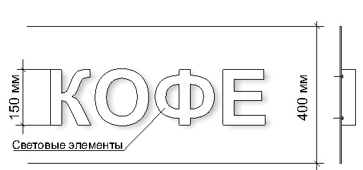

Крепление световых объемных элементов на раму из стального профиля 20x20 мм, рама крепится к подшивке козырька в усиленные элементы
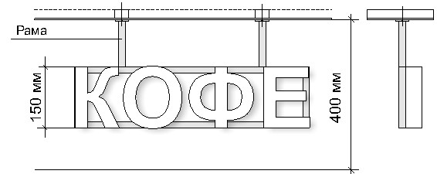
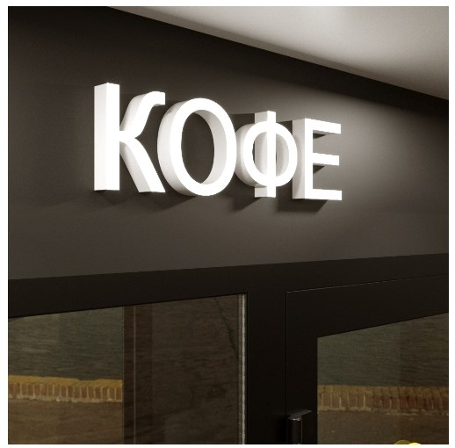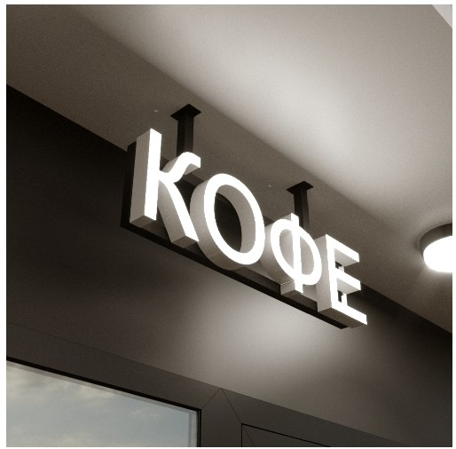

7.3. Информационные конструкции на НТО должны быть изготовлены и размещены в полном соответствии с требованиями Правил размещения, формирования внешнего облика и содержания информационных вывесок на территории Тяжинского муниципального округа.
7.4. Материалы и технологии, применяемые для изготовления фасадных информационных вывесок, в течение всего срока эксплуатации должны обеспечивать прочность, сохранение формы, окраски, иных декоративных и эксплуатационных качеств внешних элементов конструкции, отвечать требованиям энергосбережения, экологической безопасности, атмосфероустойчивости.
7.5. Не допускается эксплуатация фасадной информационной вывески, находящейся в неисправном состоянии - коррозия элементов, отсутствие отдельных конструктивных элементов (букв, крепежей, деталей), предусмотренных дизайн-проектом размещения вывески, полное или частичное отсутствие подсветки, наличие деформированных элементов.
7.6. Крепления фасадных информационных вывесок должны обеспечивать сохранность поверхности фасада НТО при воздействии на него.
7.7. Подсветка фасадных информационных вывесок должна осуществляться в соответствии с требованиями Правил по архитектурно-художественному оформлению и внешнему облику архитектурной подсветки зданий, строений, сооружений на территории Тяжинского муниципального округа»;
7.8. Использование в тексте фасадных информационных вывесок, товарных знаков и знаков обслуживания, в том числе на иностранных языках, осуществляется только при условии их предварительной регистрации в установленном порядке на территории Российской Федерации или в случаях, предусмотренных международным договором Российской Федерации;
7.9. На нестационарных торговых объектах не допускается:
- нанесение изображений информационного характера на защитные жалюзи;
- заклейка пленками фасадов и остекленных поверхностей витражей;
- размещение рекламных конструкций.

7.10. Для отдельных видов фасадных информационных вывесок устанавливаются дополнительные требования, предусмотренные Правилами размещения, формирования внешнего облика и содержания информационных вывесок на территории Тяжинского муниципального округа, учитывающие особенности их размещения.

8. Общие требования к размещению и внешнему виду
туалетов стационарного типа
8.1. На территории Тяжинского муниципального округа в местах массового сосредоточения людей (парки, скверы и т.д.) должны устанавливаться павильоны модульных туалетов стационарного типа (рис. 27 приложения № 1).

Туалет стационарного типа
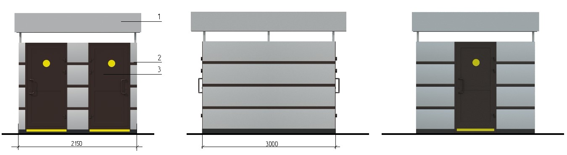

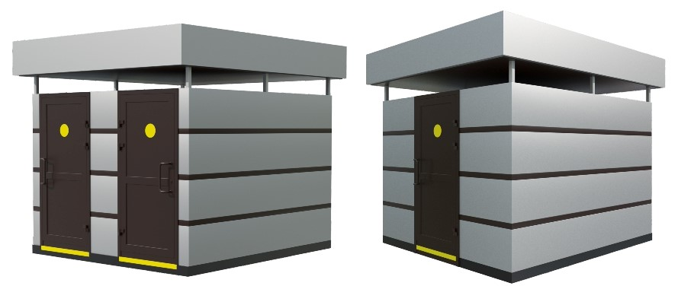
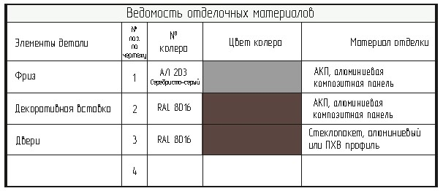
8.2. Не допускается размещение туалетов стационарного типа на придомовой территории.
8.3. Расстояние от туалета стационарного типа до жилых, общественных зданий должно составлять не менее 20,0 м.
8.4. Площадка для установки туалетов стационарного типа должна иметь ровное твердое покрытие и иметь подъездные пути для обслуживающего спецавтотранспорта.
8.5. Туалет стационарного типа должен:
- изготавливаться из прочных, экологически безопасных материалов, соответствующих санитарно-эпидемиологическим нормам и требованиям пожарной безопасности;
- находиться в технически исправном состоянии;
- оснащаться системой приточно-вытяжной вентиляции;
- иметь козырек для защиты посетителей от осадков.
8.6. Места расположения туалетов стационарного типа и подходов к ним должны быть обозначены специальными указателями, просматриваемыми в дневное, вечернее и ночное время.
8.7. Фасады туалета стационарного типа должны содержаться в исправном состоянии,
8.8. Фасады туалета стационарного типа должны выполняться согласно международной системе по каталогу RAL СLASSIK (основные цвета: серебро, серый графит) из:
- алюминиевые композитные панели;
- панели индивидуального и промышленного изготовления из оцинкованной стали с полимерным покрытием.

